SEMINÁRNÍ PRÁCE

Téma : Nordic Walking – součást léčebných pobytů v lázních

Datum : 8.7.2007
Vypracoval : Arthur Regieta

Nordic walking -jako součást léčebných pobytů v lázních
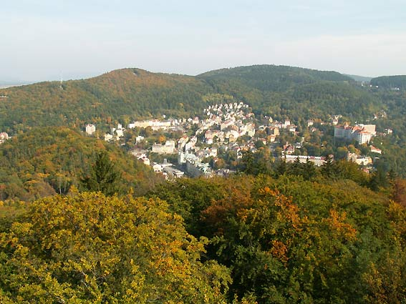

Asociace Nordic Walking si ve svých začátcích za svůj cíl stanovila rozšíření tohoto sportu mezi širokou veřejnost a daří se jí to hned několika způsoby.
Velmi populární a oblíbené jsou sportovní akce,kde se v různých kategoriích utkávají příznivci tohoto sportu,rodiče přivádějí děti a děti přivedou rodiče,to je na tomto sportu velmi pozitivní-je to sport pro všechny a všichni také touží vyhrávat.NW si získává čím dál víc příznivců a stává se masovou záležitostí.

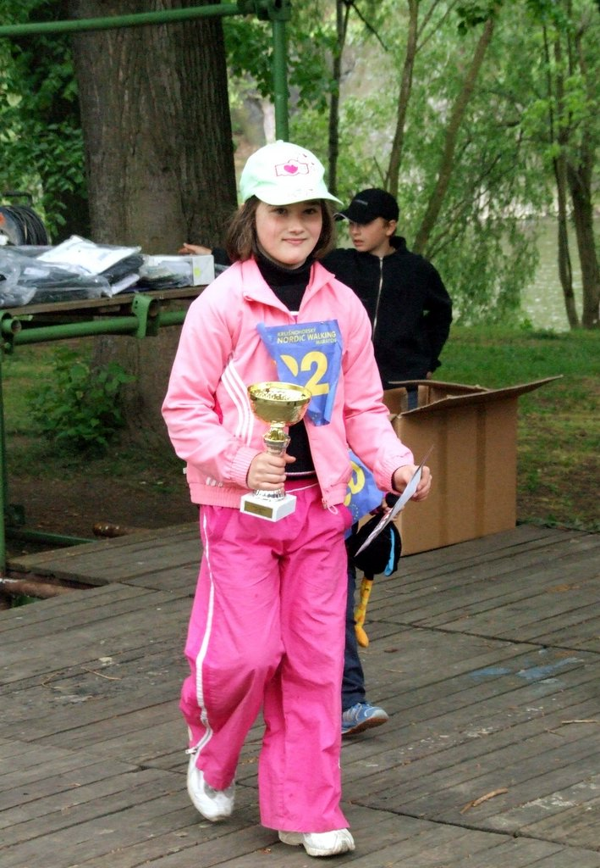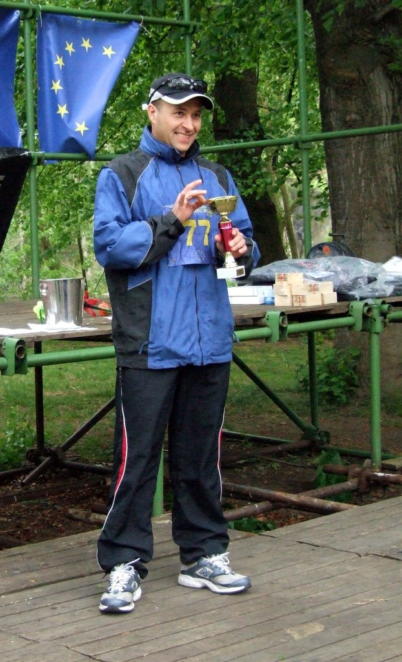

Dále mají v nabídkách služeb Nordic Walknig penziony a horské chaty,kde se stává součástí rodinných rekreací a aktivně prožitých dní volna.
Pozitivní je skutečnost,že blahodárné účinky Nordic Walkingu oceňují i lékaři a čím dál více tento druh sportu doporučují jak zdravým lidem (jako prevenci),tak také nemocným.
Sportovně i léčebně zaměřené pobyty nabízí velké množství lázeňských měst v celé republice.

Např.:
- Teplice nad Bečvou
- Mariánské Lázně
- Konstantinovy Lázně
- Lázně Jáchymov
- Lázně Luhačovice
- Karlovy Vary

Poslední jmenované lázeňské město má ideální podmínky týkající se množství přírodních tras od zcela nenáročných až po trasy pro zdatné sportovce.
Lázeňské hotely nabízejí Nordic Walking jako příjemný pobytový program zahrnující blahodárné relaxační procedury a novou populární metodu cíleného pohybu celého těla pod vedením instruktora. V rámci pobytu obdrží každý podrobně zpracovanou mapu turistických tras vhodných k provozování Nordic Walkingu v okolí Karlových Varů, které jsou rozděleny podle stupně obtížnosti.

Několik lázeňských vycházek k nahlédnutí :
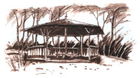
Vycházka první
Poštovní dvůr - přes Slovenskou ulici k mostu na druhý břeh říčky Teplá podél hřišť na odbíjenou, vpravo mírným stoupáním k Beethovenu altánu. Nalevo Mickiewiczovou stezkou k sanatoriu Richmond.
Beethovenův altán - upomínka koncertu tohoto slavného skladatele s italským houslistou G. B. Polledrem - srpen 1812.
Lázeňské sanatorium Richmond - vzniklo na počátku 19. století a současný stav je výsledkem postupné přestavby. Překrásně položeno s rozlehlými parky, ve kterých se nachází pomník Ludwiga van Beethovena. Pomník je dílem karlovarského sochaře Hugo Uhra z roku 1929 a bronzová busta polského básníka A. Mickiewicze z roku 1947 od sochaře B. Wernera.
Socha jelena za sanatoriem Richmond - pravděpodobně od berlínského sochaře A. Kisse.

Trasa č. 1 - délka 2.000 m, výstup 20 m, doba 30 min.  energetický výdej při rychlosti 4 - 5 km/hod.  hmotnost osoby 70 kg - 410 kJ, hmotnost osoby 80 kg – 469 Kj Při chůzi s hůlkami je spotřeba kJ až o 20% vyšší | 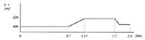

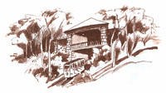
Vycházka pátá
Stanice lanovky Jelení skok - po vyhlídkové cestě mírným stoupáním ke křižovatce Ecce Homo, pozvolným klesáním na Odpolední pěšinu až po Slovenskou ulici, zde doleva zpět k tenisovým dvorcům - zastávka autobusu Karlovy Vary - Březová.
Tenis - první zmínka o tenise v Karlových Varech je z roku 1897, kdy v místech, kde dnes stojí budova Lázní VI. postaven asfaltový kurt, který sloužil především důstojnictvu. V roce 1905 se začaly budovat tenisové kurty v Gejzírparku, technologie výstavby byla převzata z Anglie. V roce 1907 - 1908 bylo zbudováno i klubové zázemí, a tak vznikl na svoji dobu nejvybavenější tenisový klub ve střední Evropě.

Trasa č. 5 - délka 2. 000 m, výstup 10 m /sestup 80 m /, doba 30 min.  energetický výdej při rychlosti chůze 4 - 5 km/hod.  hmotnost osoby 70 kg - 582 kJ, hmotnost osoby 80 kg - 662 kJ Při chůzi s hůlkami je spotřeba kJ až o 20% vyšší | 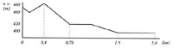

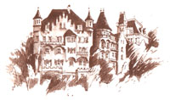
Vycházka jedenáctá
Zámecký vrch - vzhůru Sovovou stezkou kolem Myslivny k Lesovně Diana, zde na křižovatce vpravo po Rohanově stezce mírným sestupem k ulici Krále Jiřího, vpravo kolem domu Trocnov dolů k jezírku u restaurace Malé Versailles.
Výchozí místo se nachází se vilové čtvrti dříve nazývané Westend. Čtvrť byla oblíbena zejména u anglických návštěvníků města, odtud její pojmenování. Dominantu celé čtvrti tvoří sanatorium Bristol Palace z roku 1893. Než odbočíme na Sovovu stezku upoutá vaši pozornost anglikánský kostel sv. Lukáše z roku 1877. Kostel je postaven ve stylu anglické neogotiky podle plánů Josefa Mothese.

Trasa č. 11 - délka 3.300 m, výstup 85 m /sestup 100 m/, doba 50 min.  energetický výdej při rychlosti chůze 4 - 5 km/ hod.  hmotnost osoby 70 kg - 833 kJ, hmotnost osoby 80 kg - 950 kJ Při chůzi s hůlkami je spotřeba kJ až o 20% vyšší | 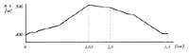

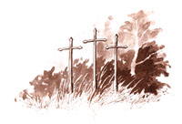
Vycházka osmnáctá
Ondřejská ulice - ulicí vzhůru okolo kostelíka sv. Ondřeje, dále přes ulici Na Vyhlídce serpentinami na Gogolovu stezku přes vrch Tři kříže, stále po Gogolově stezce mírným stoupáním na lesní silnici (Gogolova cesta), zde vpravo ke Goethově vyhlídce a zpět po Gogolově cestě k zastávce autobusu č. 8 - Hůrky.
Vrch Tři kříže - tři velké kříže jsou podobenstvím biblické Golgoty, byly postaveny kolem roku 1640 jako výraz vítězné rekatolizace města a kraje, který byl předchozích 100 let oddán víře luteránské. Vrch je opředen četnými strašidelnými pověstmi o bludičkách a vraždě tří bratří. U Tří křížů stávala restaurace a zvláštní altán Camera abscura, v jehož ztemnělém prostoru se na stěnu promítaly světelné obrazy krajiny. Vrch byl v 19. století jedním z nejnavštěvovanějších míst v okolí. Altán Camera abscura byl koncem roku 1997 opět vystavěn. pokud se zajímáte o astrologii doporučujeme vám navštívit v městské části Hůrky karlovarskou hvězdárnu.

Trasa č. 18 - délka 4. 750 m, výstup 220 m (sestup 65 m), doba 75 min.  energetický výdej při rychlosti chůze 4 - 5 km/ hod.  hmotnost osoby 70 kg - 1482 kJ, hmotnost osoby 80 kg - 1696 kJ Při chůzi s hůlkami je spotřeba kJ až o 20% vyšší | 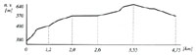

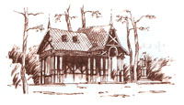
Vycházka dvacátá
Jezírko u restaurace Malé Versailles - kolem restaurace Malé Versailles do Křižíkovy ulice, dále vzhůru Nerudovou stezkou k Lesovně Diana, potom po Sovově stezce , před lesní školkou vlevo lesní cestou ke křižovatce U Obrazu, zde vlevo mírným klesáním lesem k úpravně vody nad Březovou, pak ostře dolů na Mariánskolázeňskou silnici, přes ni ulicí Ke Střelnici, kolem restaurace a penzionu Starý mlýn na konečnou zastávku autobusu Karlovy Vary - Březová.
Chata U Obrazu - byla postavena městem v roce 1894 a název dostala podle svatého obrazu, který byl umístěn na jednom ze stromů. V roce 1900 byl postaven oltář, můžete zde také shlédnou obraz Panny Marie s Vřídlem.

Trasa č. 20 - délka 5.000m, výstup 150 m (sestup 180 m), doba 80 min.  energetický výdej při rychlosti chůze 4 - 5 km/hod.  hmotnost osoby 70 kg - 1319 kJ, hmotnost osoby 80 kg - 1503 kJ Při chůzi s hůlkami je spotřeba kJ až o 20% vyšší | 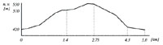

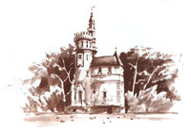
Vycházka dvanáctá
Hůrky ( zastávka autobusu č. 8) - pozvolným stoupáním lesní silnicí ( Gogolova cesta) na Goethovu vyhlídku, dále vlevo serpentinami dolů na lesní křižovatku a zde doleva na Pražskou ulici - zastávka autobusu č. 8 - Černý kůň.
Goethova vyhlídka - byla postavena na vrchu Věčného života roku 1889 dle plánů Fellnera a Helmera. V neogotické stavbě se nachází restaurace i rozhledna s výhledem na Krušné Hory, Slavkovský les a Doupovské vrchy. Goethe sem rád chodil na mineralogické a botanické vycházky.
Restaurace Goethova vyhlídka vám nabízí speciality české i mezinárodní kuchyně, příjemné posezení na terase, možnost tance, rezervaci salónku a samozřejmě výhled z rozhledny.

Trasa č. 12 - délka 2.900 m, výstup 65 m (sestup 210 m), doba 45 min.  energetický výdej při rychlosti chůze 4 - 5 km/hod.  hmotnost osoby 70 kg - 703 kJ, hmotnost osoby 80 kg - 804 kJ Při chůzi s hůlkami je spotřeba kJ až o 20% vyšší | 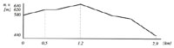

Je několik možností, jak si Nordic Walking v lázních užít:
1.Hotel nebo sanatorium jej nabízí jako součást léčebného pobytu
(pacient projde lékařskou kontrolou) a v tom případě pacient za svůj pobyt absolvuje několik 2 hodinových vycházek s instruktorem.
2. Hotel má v nabídce víkendové nebo krátkodobé wellnes programy,
kde návštěvníkovi nabídne např. 2x 2 hodinovou procházku s instruktorem, doplněnou o např. masáž v relaxačním centru.
3. Hotel nabízí jen zapůjčení holí.
Nordic walking se stává velice příjemnou doplňkovou léčbou. Získává si mnoho příznivců a to zejména pro svou nenáročnost, pro příjemný druh pohybu, který může vykonávat každý. Lékaři Nordic Walking doporučují také lidem po operacích srdce nebo při nadváze.Tepová frekvence se totiž nachází v oblasti ,ve které se dlouhé hodiny můžeme cítit dobře, a přesto je spotřeba energie velmi vysoká-stoupá až o 40%.
Pomocí holí jsou namáhány svaly celého těla a klouby dolních končetin jsou odlehčeny,z tohoto důvodu je NW tak oblíbený zvláště u lidí s nadváhou nebo u lidí s pohybovými problémy.Zanedbatelná není ani spotřeba kalorií,která je ve srovnání s normální chůzí o 20% vyšší!Pacienti také oceňují uvolnění svalového napětí v oblasti zádových a ramenních svalů.Lékaři svým pacientům zdůrazňují,že tento sport usnadňuje dýchání a je mimořádně vhodný také pro astmatiky a lidi trpící lehkými dýchacími obtížemi.Také je doporučován jako šetrná rehabilitace po úrazech.
Nespornou výhodou Nordic Walkingu je možnost provozovat jej během celého roku.
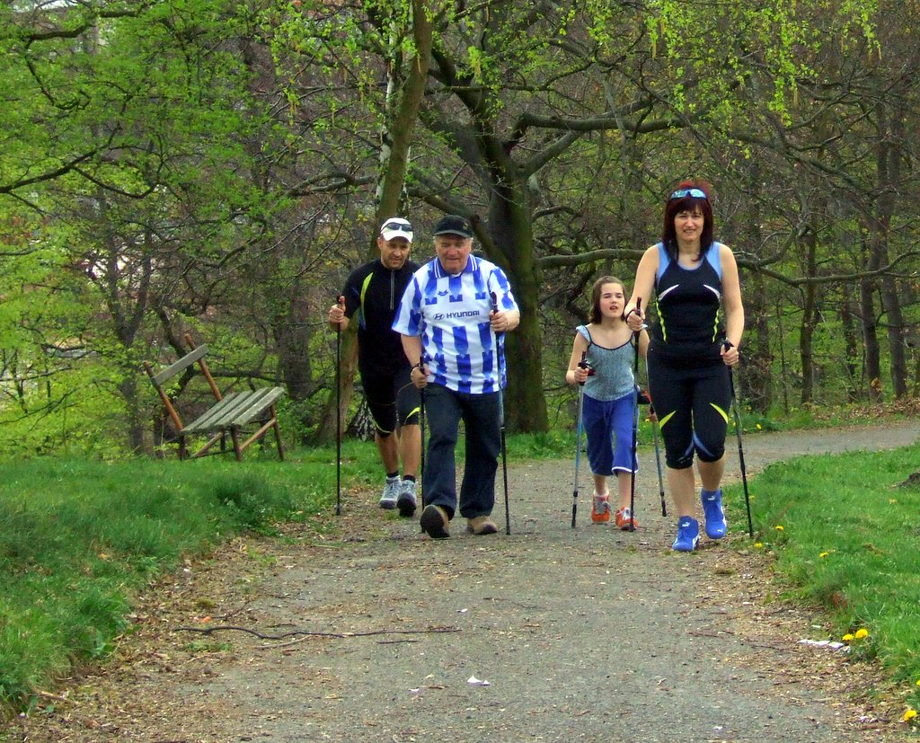

Záměr asociace se daří nad očekávání naplňovat.Nordic Walking se zařadil mezi celou řadu relaxačních a lázeňských procedur-masáže,koupele,rehabilitační cvičení a to považuji bezesporu za úspěch.
Na závěr tedy 10 důvodů proč s námi zkusit Nordic Walking:
- Karlovarský kraj – místo mnoha překrásných tras
- Je vhodný nejen pro sportovce a mladé lidi,ale této procedury se mohou bez problémů zúčastnit i obézní lidé nebo lidé vyššího věku či s kloubními problémy
- Walking zlepšuje hustotu kostí a tím brání vzniku osteoporózy
- Pomáhá omezovat úzkostné pocity,navazuje pocit euforie
- Zvyšuje tělesnou spotřebu kalorií průměrně o 20% ve srovnání s normální chůzí
- Uvolňuje svalové napětí,zvyšuje pohyblivost páteře,šetří klouby a kolena
- Zapojuje do pohybu a tím také posiluje 90% svalů v těle
- Tato procedura je velmi oblíbená a žádaná,má totiž určitý společenský rozměr,chodí se ve skupině,lidé se lépe seznámí a užijí si zábavu
- Před zahájením procedury je pacient poučen o správném používání holí,vyškolený instruktor předvede správnou techniku chůze
- Nordic Walking můžete provozovat kdykoliv,kdekoliv – ve městě,v parku,v lese i na horách.Nejvhodnější je však volná příroda.
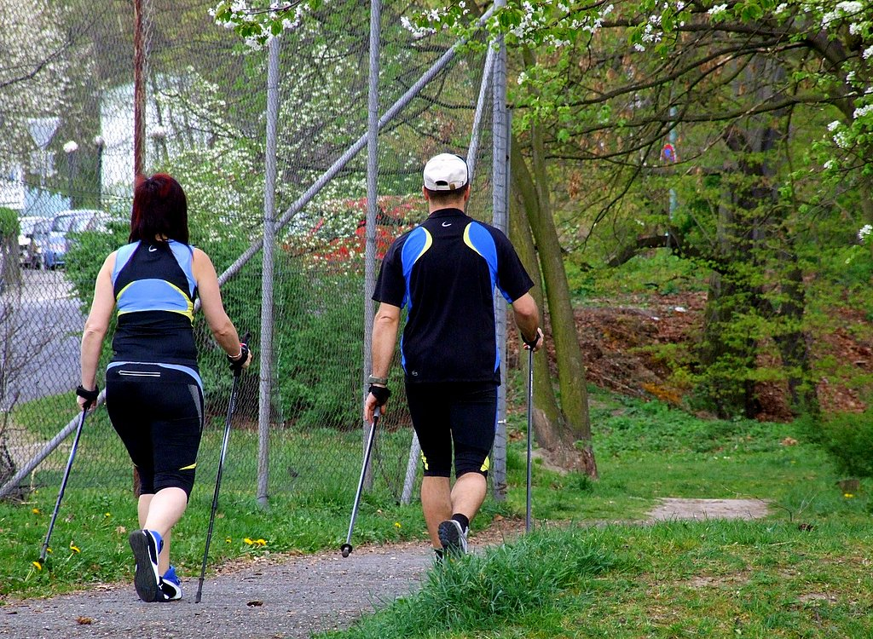

Čerpáno z : časopis Men´s Health,deník MF DNES,internetové stránky Karlových Varů

